암호화 프로파일 생성
목록에서 새 프로파일 추가 버튼을 클릭하면 새 암호화 프로파일 구성을 편집할 수 있습니다.
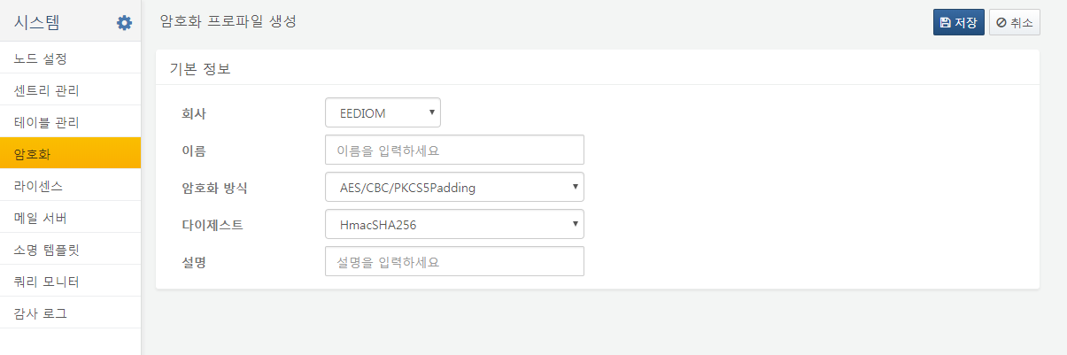
회사
마스터 권한의 계정인 경우 이 프로파일을 어떤 회사에 속하게 할 것인지 지정합니다. 일반 관리자는 이 항목이 표시되지 않습니다.
이름
프로파일 이름을 입력합니다. 영문 및 숫자로 구성합니다. 테이블에서는 이 이름을 암호화 프로파일 식별자로 사용합니다.
암호화 알고리즘
테이블 데이터를 암호화하는데 사용할 암호화 알고리즘 구성을 선택합니다. 선택안함을 지정하는 경우, 암호화는 수행하지 않는데, 데이터 암호화 없이 무결성 검증 기능만 필요한 경우 이런 구성을 생성합니다.
다이제스트 알고리즘
데이터 블록을 해시해서 HMAC 코드를 생성하는데 사용할 해시 알고리즘 구성을 선택합니다.

